M2L souhaiterai faciliter l'organisation de leurs tournois ainsi que leur accès

Un application web qui consistera à créer des tournois hebdomadaires (chaque lundi) pour plusieurs types de sports, en utilisant une api ou tous les clubs seront recensés. Le club s’inscrit sur le site et choisi de s’inscrire à un tournoi, et le site créera un tournois avec les horaires des matches le lieu et les participants. A la fin de chaque journée les scores seront mis en ligne et les vainqueurs seront désignés pour passer à la phase suivante jusqu’à la finale le samedi.

M2L souhaiterai avoir un système de pari sportifs lié à leurs tournois

Une application mobile ou il sera possible de parier des points d’application sur les vainqueurs des matchs des tournois. A chaque fin de journée les points seront redistribués en fonction des paris.

Norme rgpd

Données chiffrées

Gestion du retard

Augmenter le temps des taches de 30%

Cahier des charges d’une application web pour M2L

Objectifs :

Permettre à M2L de faciliter l'organisation de leurs tournois hebdomadaires pour plusieurs types de sports.

Faciliter l'inscription des clubs aux tournois, ainsi que la création des horaires des matches, le lieu et les participants.

Mettre en ligne les scores et désigner les vainqueurs pour passer à la phase suivante jusqu'à la finale le samedi.

Gérer les utilisateurs de l'application web.

Fonctionnalités :

Création de tournois hebdomadaires pour plusieurs types de sports, avec une API pour recenser tous les clubs.

Inscription des clubs sur le site et choix de leur inscription à un tournoi spécifique.

Création des horaires des matches, le lieu et les participants.

Affichage en temps réel des scores pour chaque journée de tournoi.

Désignation des vainqueurs pour passer à la phase suivante jusqu'à la finale le samedi.

Affichage des statistiques et des résultats du tournoi.

Gestion des droits d'accès pour les utilisateurs de l'application web.

Contraintes techniques :

Utilisation d'une base de données pour stocker les informations des utilisateurs, des tournois, des matches et des paris.

Mise en place d'un système de sécurité pour éviter les fraudes et garantir la confidentialité des données des utilisateurs.

Livraison :

Livraison de l'application web avec les fonctionnalités définies dans le cahier des charges.

Formation des utilisateurs finaux sur l'utilisation de l'application.

Support technique et maintenance de l'application en cas de problème.

Délais :

La livraison de l'application web devra être effectuée au plus tard 4 mois après l'approbation du cahier des charges.

La formation des utilisateurs finaux devra être effectuée dans les 2 semaines suivant la livraison de l'application.

Le support technique et la maintenance de l'application devront être assurés pendant une période d'au moins 6 mois après la livraison de l'application.

Cahier des charges d’une application mobile pour M2L

Objectifs :

Permettre aux utilisateurs de l'application mobile de parier des points sur les vainqueurs des matchs des tournois organisés par M2L.

Redistribuer les points en fonction des paris gagnants à chaque fin de journée.

Gérer les utilisateurs de l'application web et mobile.

Fonctionnalités :

Affichage des statistiques et des résultats du tournoi.

Mise en place d'un système de paris sportifs dans l'application mobile.

Possibilité pour les utilisateurs de parier des points d'application sur les vainqueurs des matchs des tournois.

Redistribution des points en fonction des paris gagnants à chaque fin de journée.

Affichage des résultats des paris et des gains des utilisateurs.

Possibilité pour les utilisateurs de consulter l'historique de leurs paris et de leurs gains.

Gestion des utilisateurs de l'application web et mobile : connexion, inscription, modification et suppression de compte.

Gestion des droits d'accès pour les utilisateurs de l'application web et mobile.

Contraintes techniques :

Développement d'une application mobile compatible avec les systèmes iOS et Android.

Utilisation d'une base de données pour stocker les informations des utilisateurs, des tournois, des matches et des paris.

Mise en place d'un système de sécurité pour éviter les fraudes et garantir la confidentialité des données des utilisateurs.

Respect des règles de jeu et de la législation en vigueur en matière de paris sportifs.

Livraison :

Livraison de l'application web et mobile avec les fonctionnalités définies dans le cahier des charges.

Formation des utilisateurs finaux sur l'utilisation de l'application.

Support technique et maintenance de l'application en cas de problème.

Délais :

La livraison de l'application web et mobile devra être effectuée au plus tard 6 mois après l'approbation du cahier des charges.

La formation des utilisateurs finaux devra être effectuée dans les 2 semaines suivant la livraison de l'application.

Le support technique et la maintenance de l'application devront être assurés pendant une période d'au moins 6 mois après la livraison de l'application.

RISQUES

Risque AP2 Il existe plusieurs risques associés à la conception d'un site de création de tournoi sportif et une application mobile de paris sur ces tournois. En voici quelques-uns : Risque juridique : les lois et les réglementations en matière de jeux d'argent varient considérablement d'un pays à l'autre et peuvent être très complexes. Il est important de s'assurer que le site web et l'application mobile sont conformes à toutes les lois et réglementations locales et internationales en matière de jeux d'argent. Risque de sécurité : étant donné que les utilisateurs vont parier de l'argent réel sur les tournois, le site web et l'application mobile doivent être suffisamment sécurisés pour protéger les informations personnelles et financières des utilisateurs. Il est important de mettre en place des protocoles de sécurité solides pour protéger les données contre les attaques de pirates informatiques. Risque de fiabilité : les utilisateurs s'attendent à ce que le site web et l'application mobile soient disponibles en tout temps et fonctionnent correctement. Les problèmes techniques, les pannes et les temps d'arrêt peuvent entraîner des pertes de revenus et de clients. Il est donc important de tester et de déboguer régulièrement les systèmes pour assurer une expérience utilisateur fiable. Risque de dépendance : les jeux d'argent peuvent être addictifs pour certains utilisateurs, et il est important de mettre en place des mesures pour prévenir la dépendance au jeu. Il est également important d'offrir des options pour aider les utilisateurs à contrôler leur utilisation, telles que des limites de dépôt et de mise, des outils de surveillance et d'auto-exclusion. Risque de fraude : les jeux d'argent sont souvent sujets à la fraude, et il est important de mettre en place des mesures pour prévenir la fraude, telle que la vérification de l'identité des utilisateurs et la surveillance des transactions. Il est également important d'offrir des options pour signaler les activités suspectes et de mettre en place des protocoles pour traiter ces signalements rapidement. Risque de responsabilité : si un utilisateur subit une perte financière importante en utilisant le site web ou l'application mobile, il peut chercher à poursuivre en justice la société qui les exploite. Il est important de se protéger contre la responsabilité en établissant des termes et conditions clairs, en fournissant des informations précises sur les risques associés au jeu et en offrant des options de soutien pour les joueurs qui pourraient avoir des problèmes. Risque de réglementation : les régulateurs peuvent imposer des restrictions supplémentaires ou des exigences spécifiques sur les sites de jeux d'argent. Les entreprises doivent être prêtes à se conformer à ces exigences et à modifier leurs opérations en conséquence. Risque de concurrence : le marché des jeux d'argent est très concurrentiel, avec de nombreux sites web et applications mobiles offrant des services similaires. Les entreprises doivent offrir des offres promotionnelles et des avantages compétitifs pour attirer et fidéliser les clients. Risque de perturbation du marché : les changements dans l'environnement économique et réglementaire peuvent avoir un impact sur l'industrie des jeux d'argent. Les entreprises doivent être prêtes à s'adapter à ces changements et à modifier leur stratégie pour rester compétitives. Risque de réputation : tout scandale ou mauvaise publicité peut avoir un impact négatif sur la réputation de l'entreprise. Il est important de gérer efficacement les problèmes et de maintenir une bonne image publique pour gagner et maintenir la confiance des clients. En somme, la conception d'un site de création de tournoi sportif et d'une application mobile de paris peut comporter plusieurs risques potentiels. Il est important de prendre des mesures pour atténuer ces risques et de développer des stratégies solides pour assurer la réussite de l'entreprise à long terme.

<https://educationecosystem.com/mechasparrow/RLVjp-how-to-build-a-tournament-web-app-in-reactjs/>

DIAGRAMMES DE L’APPLICATION WEB

Diagramme de classe :

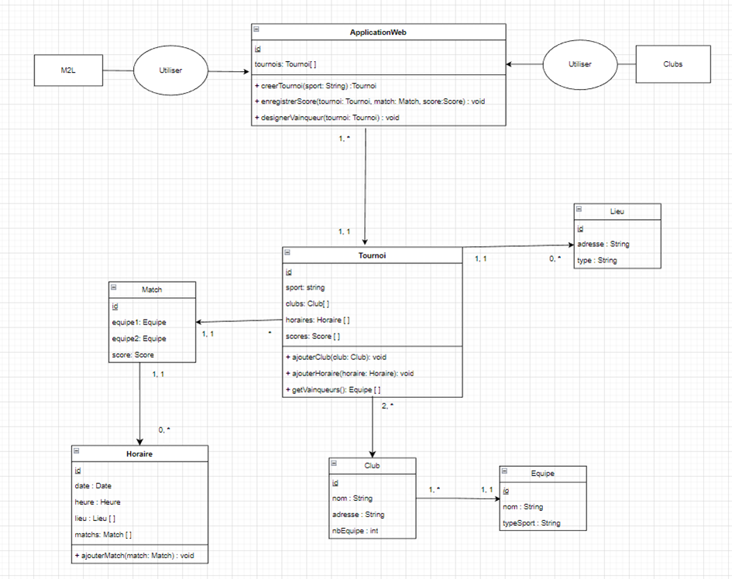

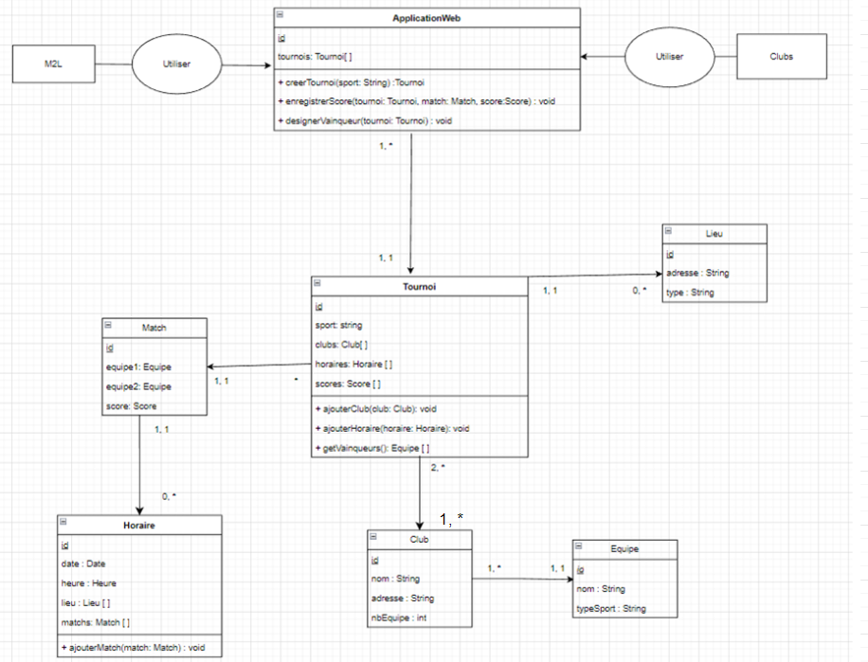

Diagramme d’activité

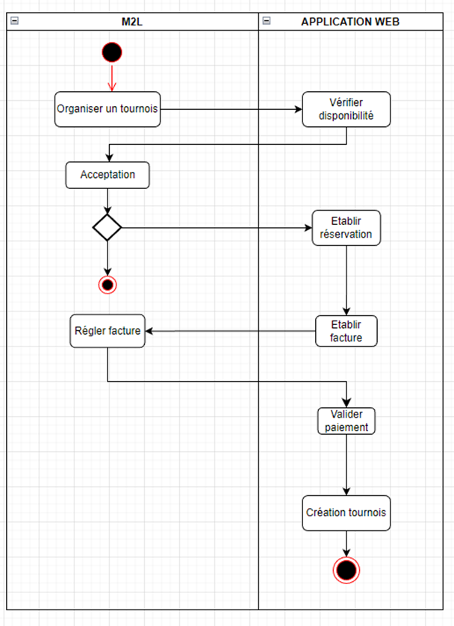

Diagramme de cas d’utilisation

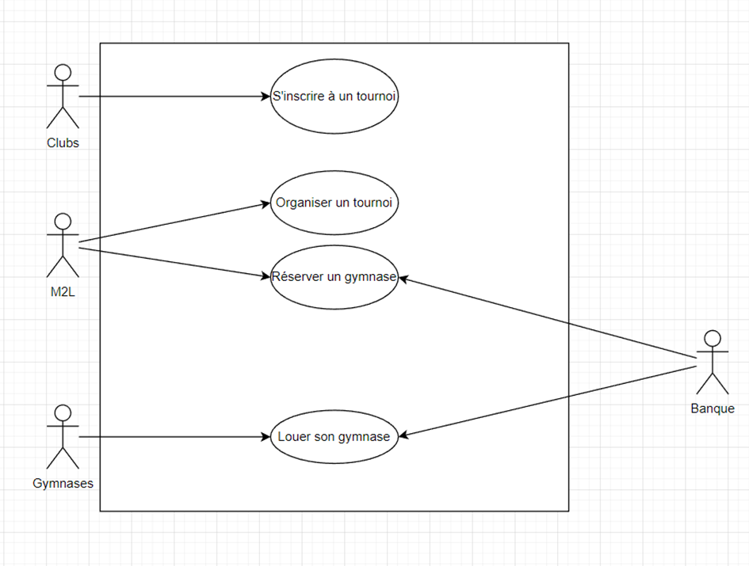

DIAGRAMMES POUR L’APPLI MOBILE

Diagramme de classe :

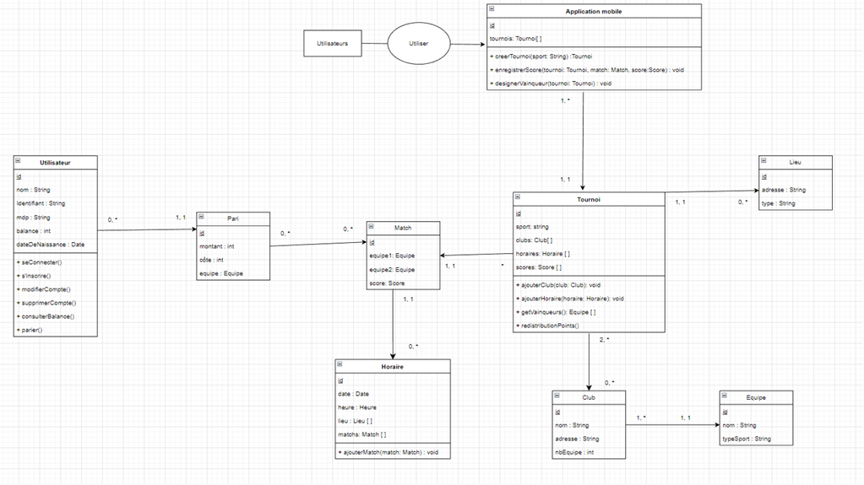

Diagramme d’activité :

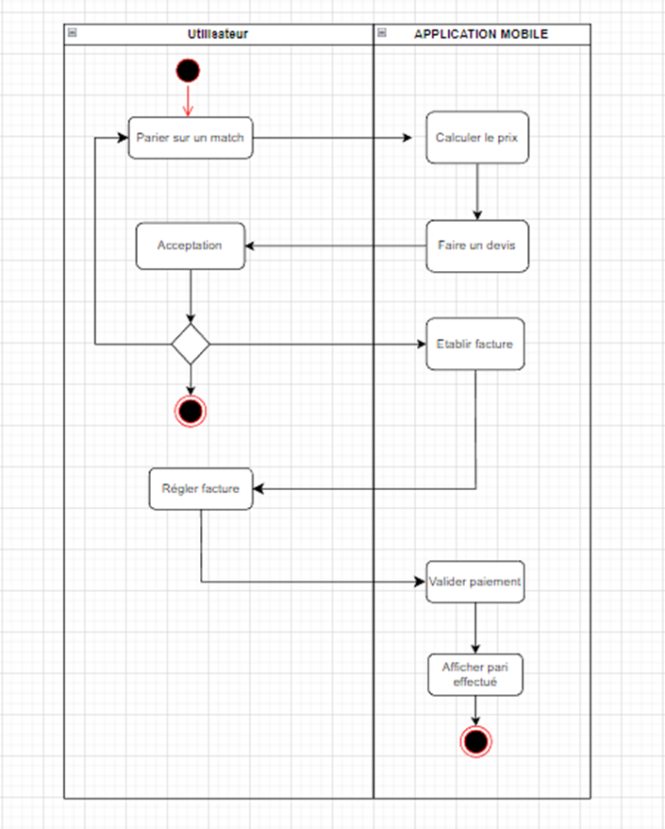

Diagramme de cas d’utilisation :

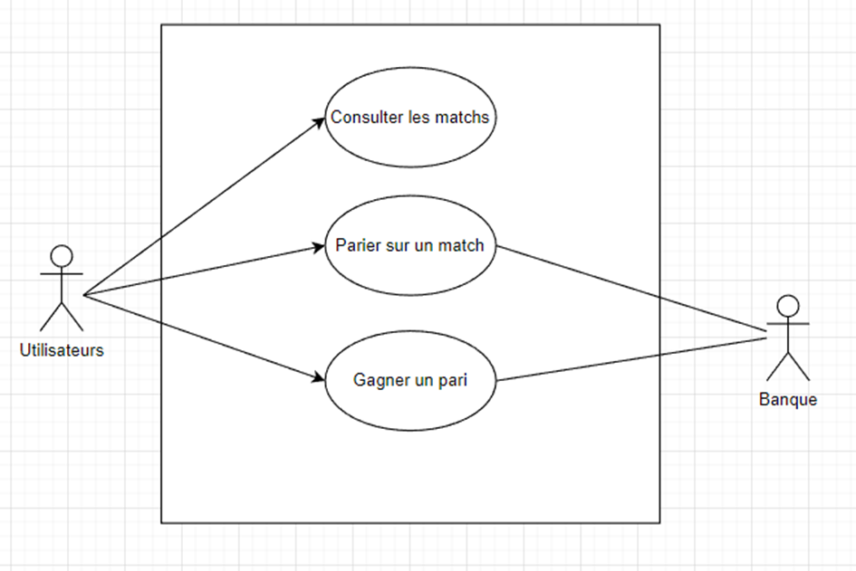

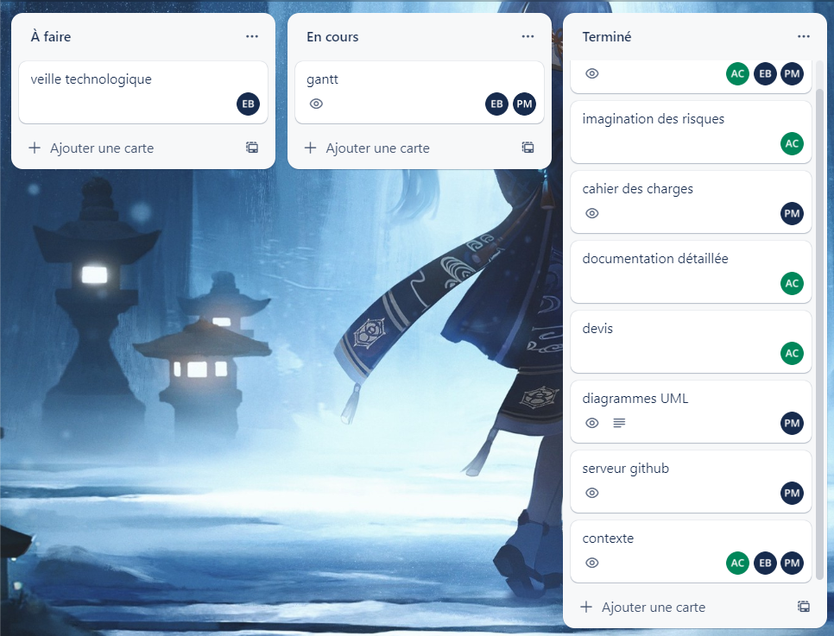

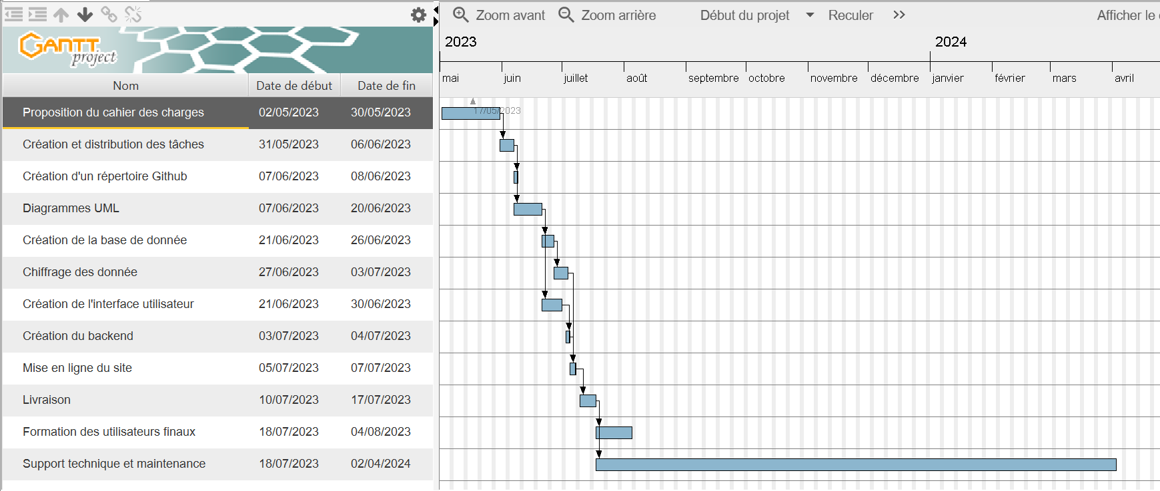

Début le 02/05/2023 et fin 04/08/2023 avec 6mois de Support technique et de maintenance de l’application